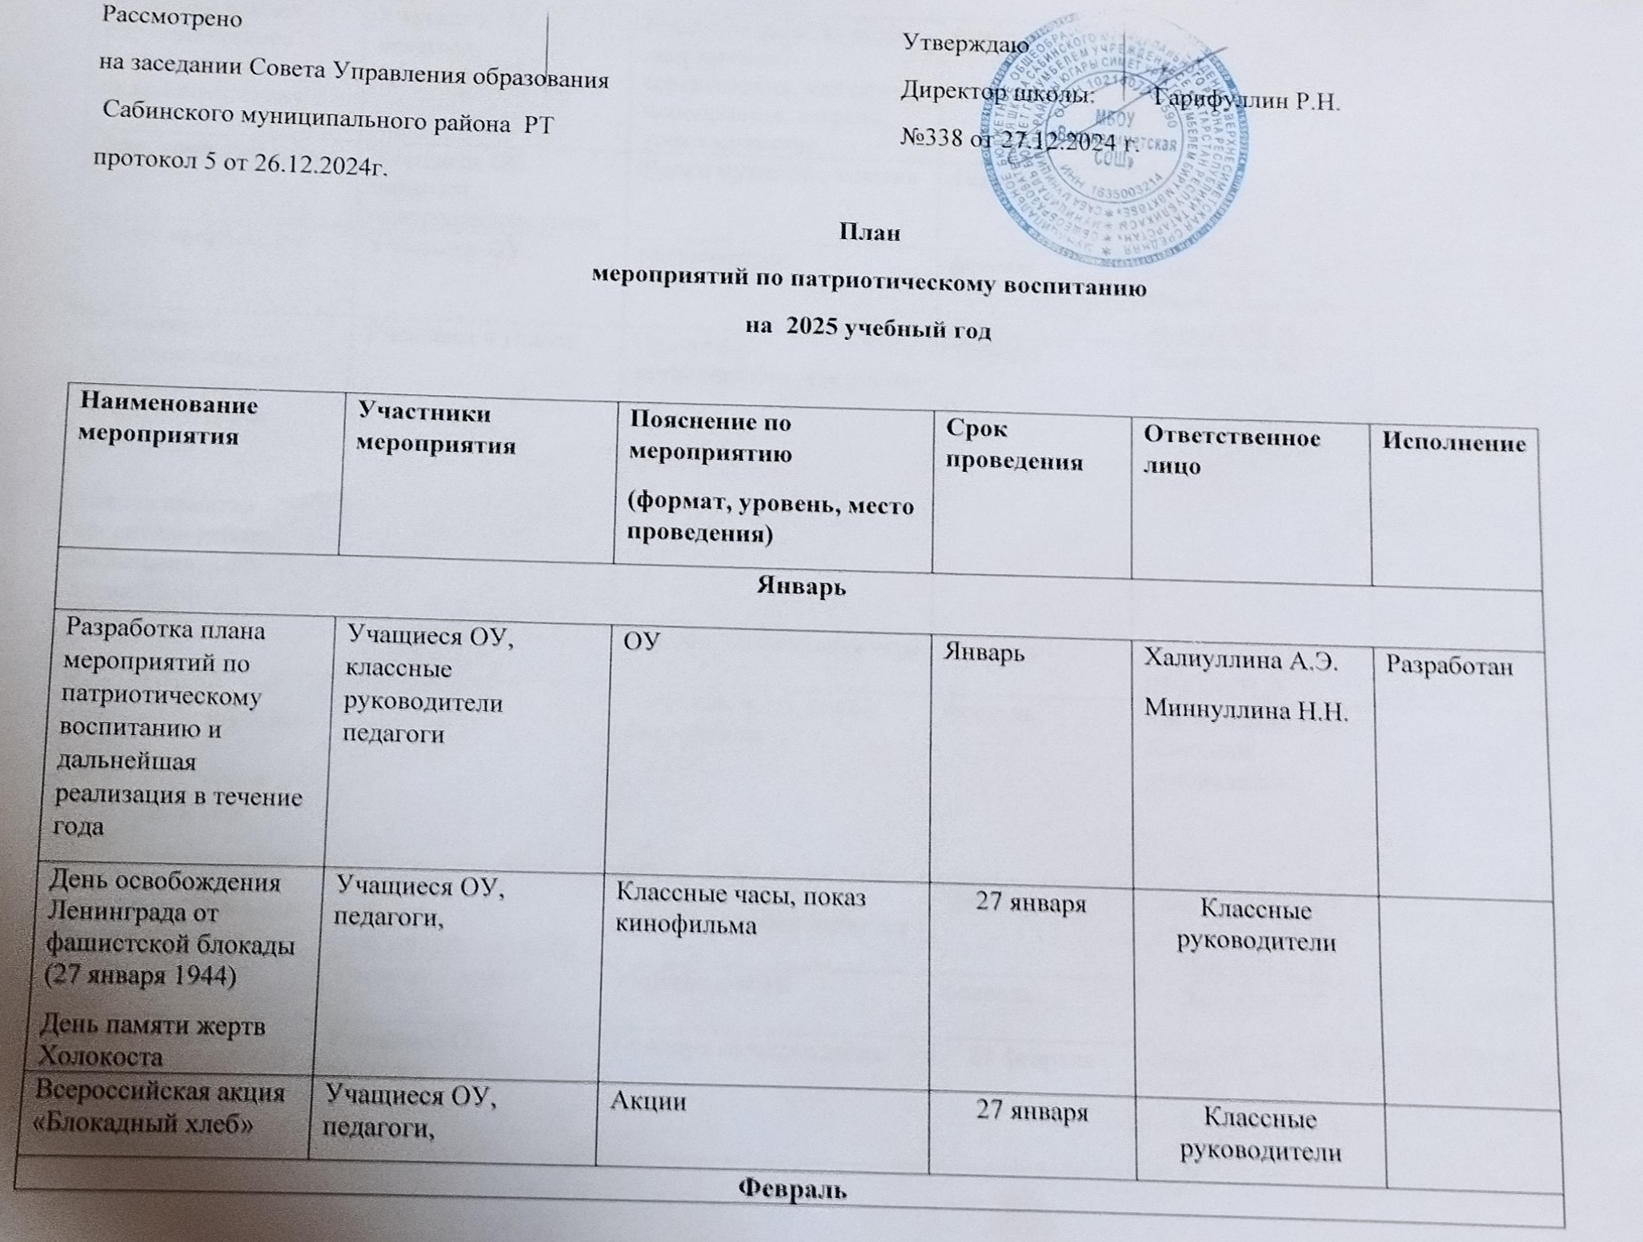
Месячник военно – патриотического воспитания по отдельному плану | Учащиеся ОУ, педагоги, приглашенные гости | Классные часы, занятия, спортивные соревнования, конкурсы, мероприятия, встречи, уроки мужества | Февраль | Халиуллина А.Э.  Шаехов Н.Д.
День воинской славы | Учащиеся ОО, педагоги, приглашенные гости | Уроки мужества, занятия | февраль | Халиуллина А.Э.  Миннуллина Н.Н.  Саубанова Г.И.
Песни военных лет | Учащиеся ОУ | Мероприятие | февраль | Халиуллина А.Э.  Миннуллина Н.Н.  Имамиев И.И.
Проектно-исследовательская работа по теме «Окопные свечи солдатам»  «Свеча памяти» проектная работа, посвященная 80-летию Победы | Учащиеся 4 класса | Проектно-исследовательская работа | Февраль | Махиева Ф.М.
Игра «Зарница» | Учащиеся ОУ, педагоги | Военно – спортивная игра | Февраль | Саубанов А.Р.  Шаехов Н.Д.
День разгрома советскими войсками немецко – фашистских войск в Сталинградской битве | Учащиеся ОУ, педагоги | Классные часы, показ кинофильма | февраль | Миннуллина Н.Н.  Классные руководители
Встреча с воинами - афганцами “Пока мы помним – мы живем” | Учащиеся ОУ, педагоги, приглашенные гости | Встречи, акции, спортивные мероприятия | февраль | Халиуллина А.Э.  Миннуллина Н.Н.  Шаехов Н.Д.
“Забыть не имеем права” | Ученица 7 класса | Участие в НПК | февраль | Загриева Г.Г.
День защитника Отечества | Учащиеся ОУ, педагоги, | Концерт -поздравление | 23 февраля | Миннуллина Н.Н.  Классные руководители
119 лет со дня рождения татарского поэта Мусы Джалиля | Учащиеся ОУ, педагоги, | Общешкольное мероприятие | 15 февраля | Муллаянова Т.Т.
Конкурс чтецов по теме «Каләмемне корал итеп...” | Учащиеся ОУ  педагоги | Общешкольное мероприятие | 21 февраля | Нургалиева Г.М.
Встреча с участником СВО | Учащиеся ОУ | Встреча | февраль | Саубанов А.Р.  Шаехов Н.Д.
Март
Конкурс рисунков | Учащиеся ОУ | творческие конкурсы | март | Шафигуллина А.Г.
«Химики военных лет» | Учащиеся 7 класса | Тематические уроки, занятия | март | Халиуллина Р.Р.
Чтение книг о пионерах-героях | Учащиеся 2 класса | Тематические уроки, занятия | март | Маннанова Н.Р.
Апрель

День памяти о геноциде советского народа нацистами и их пособниками в годы Великой Отечественной войны | Учащиеся ОУ, | Классные часы, показ кинофильма | Апрель | Миннуллина Н.Н.  Классные руководители
Просмотр исторического военного фильма”Праведник” и его обсуждение | Учащиеся 8 класса | Показ кинофильма | Апрель | Зигангирова З.А.
“Письмо солдату” | Учащиеся ОУ | Акция | Апрель | Халиуллина А.Э.  Миннуллина Н.Н.
Май
День Победы | Учащиеся ОУ  педагоги | Митинги, праздничные концерты | 9 мая | Миннуллина Н.Н.  Хассамова З.Ф.
Всероссийская акция «Георгиевская лента» | Учащиеся ОУ | Акции | Май | Халиуллина А.Э.  Шаехов Н.Д.
Всероссийская акция «Окна Победы» | Учащиеся ОУ | Акции | Май | Халиуллина А.Э.  Миннуллина Н.Н.
“Их память вечна..” | Учащиеся ОУ | Выставка | 5-13 май | Библиотекарь
Стихи по теме “To soldier…” | Учащиеся ОУ | Конкурс | май | Низамиева А.Т.
Посещение обелиска | Учащиеся 1,3 класса, педагоги | экскурсия | май | Гарифуллина Д.Г.  Хакимова М.З.
Июнь
Пришкольные лагеря | Учащиеся ОУ, педагоги | Мероприятия по плану пришкольного лагеря | Июнь | Халиуллина А.Э.  Миннуллина Н.Н.
День памяти и скорби | Учащиеся ОУ педагоги | Акции, конкурсы | 22 июня | Халиуллина А.Э.  Вожатые
Август
День Государственного флага Российской Федерации | Учащиеся ОУ, педагоги | Тематические мероприятия | 22 августа | Советник директора по воспитанию
День воинской славы России | Учащиеся ОУ, педагоги | Тематические мероприятия | 25 августа | Советник директора по воспитанию
День Республики Татарстан | Учащиеся ОУ, педагоги, воспитанники ДОУ, воспитатели, родители, приглашенные гости | Праздничные мероприятия | 30 августа | ЗДВР  Советник директора по воспитанию
Сентябрь
Организация тимуровского движения и дальнейшая реализация в течение года | Учащиеся ОУ, педагоги | Шефство над престарелыми людьми, ветеранами труда, семьями участников СВО и военных действий;  акции по уборке территории обелисков и памятников | Сентябрь | Халиуллина А.Э.  Миннуллина Н.Н.
День окончания Второй мировой войны. День солидарности в борьбе с терроризмом. | Учащиеся ОУ, | Классные часы, акции | 3 сентября | Классные руководители
Международный день памяти жертв фашизма | Учащиеся ОУ, педагоги | Тематическое мероприятие, показ кинофильма | 10 сентября | Классные руководители
Письмо солдату | Учащиеся ОУ, педагоги | Акции | В течение учебного года | Миннуллина Н.Н.
Октябрь
День отца в России | Учащиеся ОУ педагоги | Классные часы, занятия, встречи, спортивные соревнования | 20 октября | Миннуллина Н.Н.  Классные руководители
Конкурс сочинений «Мы-граждане России» | Учащиеся ОУ | конкурсы | Октябрь | Загриева Ф.Х.
«Наша семья в истории страны»  Разработка презентаций | Учащиеся 8 класса, родители | занятия | Октябрь | Имамиева Г.Х.
Ноябрь
День народного единства | Учащиеся ОУ | Классные часы, занятия, творческие конкурсы, занятия | 3 ноября | Классные руководители
Международная программа «Классная страна» | Учащиеся ОУ | Тематические уроки, занятия | 3 ноября | Классные руководители
День Конституции Республики Татарстан | Учащиеся ОУ | Тематические уроки, конкурсы | 6 ноября | Халиуллина А.Э.  Миннуллина Н.Н.
День Государственного герба Российской Федерации | Учащиеся ОУ | Мероприятия:, уроки, занятия | 30 ноября | Халиуллина А.Э.  Миннуллина Н.Н.
Декабрь
День неизвестного солдата | Учащиеся ОУ | Тематические мероприятия | 3 декабря | Саубанова Г.И.
День добровольца (волонтера) в России | Учащиеся ОУ  педагоги | Акции | 5 декабря | Миннуллина Н.Н.  Классные руководители
День Героев Отечества | Учащиеся ОУ, педагоги, | Уроки мужества, занятия | 9 декабря | Саубанова Г.И.
День Конституции Российской Федерации | Учащиеся ОУ, | Тематические беседы, занятия | 12 декабря | Халиуллина А.Э.  Миннуллина Н.Н.

